## Работа с уведомлениями

### Цель работы

Познакомиться с приемами работы с уведомлениями, из связи с сервисами и отложенными намерениями.

### Задания для выполнения

1. Создайте в приложении активность, порождающую сервис. 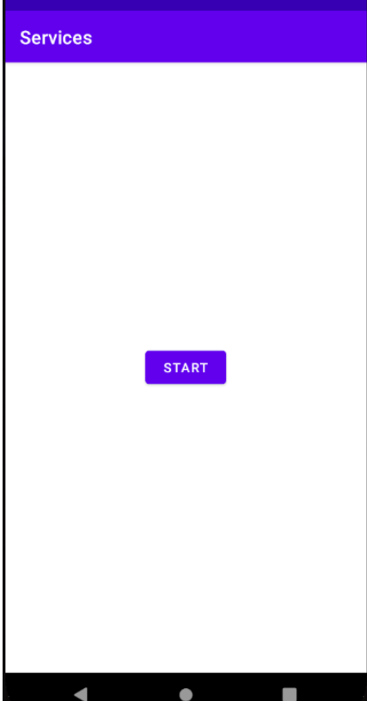
2. В сервисе создайте уведомление. При нажатии на кнопку в активности уведомление должно показываться. 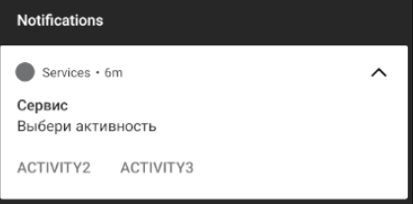
3. Сделайте сервис сервисом переднего плана.



1. Модифицируйте уведомление таким образом, чтобы при нажатии на него показывалась новая активность.

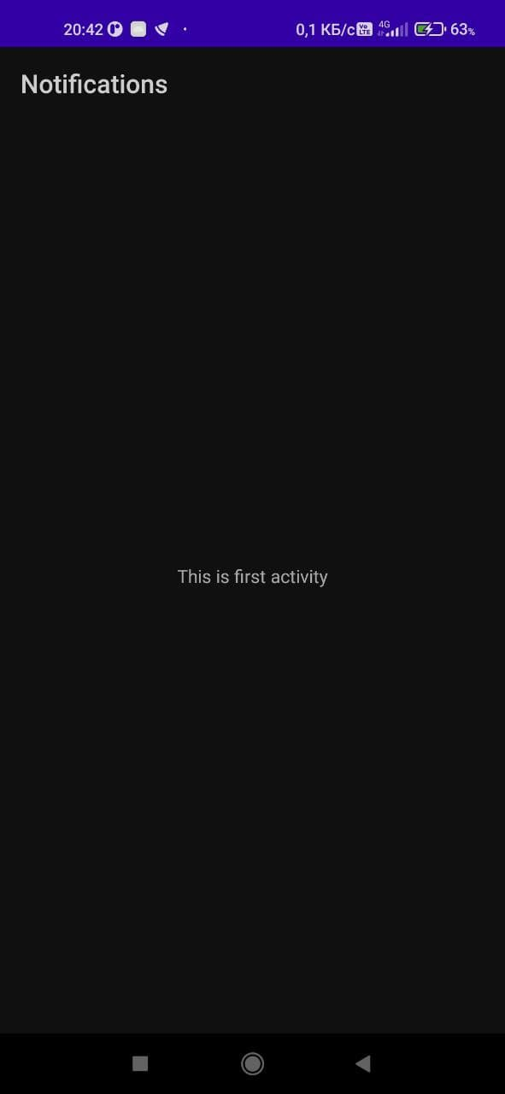

1. Добавьте в уведомление две кнопки. При нажатии на них должны показываться две разные активности.

### Контрольные вопросы

1. Зачем нужны уведомления?

Уведомления нужны для того, чтобы что-то напомнить пользователю или сообщить о чем-то. С помощью них к приложению привлекают внимание.

1. Как работают сервисы переднего плана?

Система присвоит службе наивысший приоритет, и поэтому служба не является кандидатом для удаления системой в случае нехватки памяти. Помещать службу на передний план стоит только в том случае, когда это действительно необходимо для создания современного и отзывчивого приложения. Когда запущенная служба помещается на передний план, она должна вывести на экран уведомление, явно сообщая пользователю, что служба работает.

Примеры использования службами переднего плана:

Приложения, которые проигрывают медиа-файлы в фоне.

Приложения, которые обновляют данные о местоположении в фоне.

1. Что такое отложенные намерения?

Ключевым аспектом отложенных намерений является то, что другое приложение вызывает намерение от имени нашего приложения. То есть при вызове намерения другое приложение использует идентификатор нашего приложения. Чтобы PendingIntent имел такое же поведение, как и обычный Intent, система вызывает PendingIntent с тем же идентификатором, с которым он был создан. В большинстве ситуаций, таких как тревога и уведомления, это идентификатор самого приложения.